Diccionario de datos
Un sistema para una veterinaria que gestiona los servicios que se brindan y donde se almacena la información de los clientes, animales, médicos, citas, tratamientos, medicamentos, productos, proveedores y facturas.
La información de la mascota detalla el tipo de raza y especie, y está asociada a un cliente que registra los datos personales y la ubicación de procedencia. Un mismo cliente puede tener varias macotas.
Cada mascota está asociada a la cita veterinaria en la cual se detalla fecha, motivo y monto de la cita. Cada cita tendrá asociado un médico veterinario el cual generará un diagnóstico. Con este diagnóstico el médico veterinario indica el tratamiento donde se especifica la dosis del medicamento.
Los productos que maneja la veterinaria se clasifican en varios tipos, entre ellos se encuentran los medicamentos, y están asociados al proveedor correspondiente.
Finalmente, tanto la información de la cita como los productos/medicamentos que el usuario compro se asociarán al detalle de la factura la cual está asociada a la mascota.
Tablas:
Provincia
idProvincia (PK) | Consecutivo para identificar cada provincia
nombreProvincia | Nombre de la provincia
Canton
idCanton (PK) | Consecutivo para identificar cada cantón
nombreCanton | Nombre del cantón
idProvincia (FK) | Referencia al identificador de provincia en que está ubicado el cantón
Distrito
idDistrito (PK) | Consecutivo para identificar cada distrito
nombreDistrito | Nombre del distrito
idCanton (FK) | Referencia al identificador de cantón en el que está ubicado el distrito
Clientes
idCliente (PK) | Consecutivo para identificar cada cliente
Nombre | Nombre del cliente
Apellido1 | Primer apellido del cliente
Apellido2 | Segundo apellido del cliente
Dirección | Dirección de procedencia del cliente
Email | Email de contacto del cliente
idDistrito (FK) | Referencia al identificador de distrito según la dirección del cliente
Animales
idAnimal (PK) | Consecutivo para identificar cada animal
idRaza (FK) | Referencia al identificador de raza a la que pertenece la mascota del cliente
idCliente (FK) | Referencia al identificador de cliente al que pertenece la mascota
Nombre | Nombre de la mascota
Edad | Edad de la mascota
Peso | Peso en kg de la mascota
Razas
idRaza (PK) | Consecutivo para identificar cada raza
Nombre | Nombre de la raza
idEspecies (FK) | Referencia al identificador especies a la que pertenece la raza
Especies
idEspecies (PK) | Consecutivo para identificar cada especie
Nombre | Nombre de la especie
Citas
idCita (PK) | Consecutivo para identificar cada cita
idAnimal (FK) | Referencia al identificador animales a la que pertenece la cita
idMedico (FK) | Referencia al identificador médico que está asignado para atender la cita
Fecha | Fecha de la cita
Motivo | Motivo de la cita
montoCita | Monto inicial de la consulta
MedicosVeterinarios
idMedico (PK) | Consecutivo para identificar cada médico veterinario
Nombre | Nombre del médico veterinario
Apellido1 | Primer apellido del médico veterinario
Apellido2 | Segundo apellido del médico veterinario
Email | Email de contacto del médico veterinario
Diagnosticos
idDiagnostico (PK) | Consecutivo para identificar cada diagnostico
idCita (FK) | Referencia al identificador de cita a la que pertenece el diagnostico
idTipoDiagnostico (FK) | Referencia al identificador de tipo de diagnóstico que se le diagnostica a la mascota
observacionesMedicas | Observaciones del médico veterinario sobre cita y demás detalles importantes
TiposDiagnostico
idTipoDiagnostico | Consecutivo para identificar cada tipo de diagnostico
Descripción | Descripción completa del diagnostico
Tratamiento
idTratamiento (PK) | Consecutivo para identificar cada tratamiento
idDiagnostico (FK) | Referencia al identificador de diagnóstico el cual indica el tipo de tratamiento
idMedicamento (FK) | Referencia al identificador de medicamento que se le receta a la mascota
Dosis | Dosis que se le receta a la mascota
Medicamentos
idMedicamento | Consecutivo para identificar cada medicamento
nombreMedicamento | Nombre del medicamento
Productos
idProducto (PK) | Consecutivo para identificar cada producto
idMedicamento (FK) | Referencia al identificador de medicamento que pertenece a los productos
idTipoProducto (FK) | Referencia al identificador de tipo de productos que separa en grupos los distintos productos
Nombre | Nombre del producto
precioUnitario | Precio unitario de los productos
Stock | Cantidad de productos que se encuentran en stock
TipoProducto
idTipoProducto (PK) | Consecutivo para identificar cada tipo de producto
Descripción | Descripción de los tipos de producto
ProductosProveedor
idProducto (FK) | Referencia al identificador de producto
idProveedor (FK) | Referencia al identificador de proveedor
Proveedores
idProveedor (PK) | Consecutivo para identificar cada proveedor
idTipoProveedor (FK) | Referencia al tipo de proveedor al que pertenece el proveedor
nombreEmpresa | Nombre de la empresa
TiposProveedor
idTipoProveedor (PK) | Consecutivo para identificar cada tipo de proveedor
Descripción | Descripción del tipo de proveedor
DetalleFactura
idDetalleFactura (PK) | Consecutivo para identificar cada detalle de factura
idProducto (FK) | Referencia al identifacador de procto que se agrega al detalle de la factura
idFactura (FK) | Referencia al identifacador de factura a la que pertenece el datalle de factura
idCita (FK) | Referencia al identifacador de cita a la que pertence el detalle de factura
idTratamiento (FK) | Referencia al identifacador de tratamiento que pertenece al detalle de factura
cantidad | Cantidad de productos
Factura
idFactura (PK) | Consecutivo para identificar cada factura
idAnimales (FK) | Referencia al identificador de animales que pertenece la factura
Fecha | Fecha de la factura

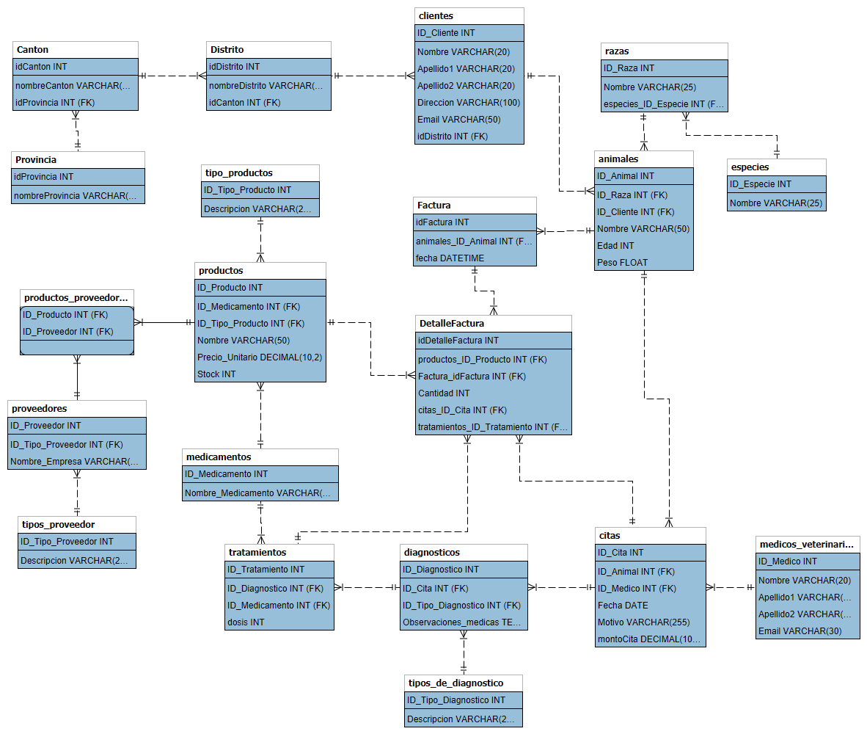
Diagrama:

